**МИНИСТЕРСТВО НАУКИ И ВЫСШЕГО ОБРАЗОВАНИЯ РОССИЙСКОЙ ФЕДЕРАЦИИ**

Федеральное государственное бюджетное образовательное учреждение

высшего образования

**«Сибирский государственный университет науки и технологий**

**имени академика М.Ф. Решетнева»**

Институт инженерной экономики

Кафедра информационно-экономических систем

ОТЧЕТ ПО ЛАБОРАТОРНОЙ РАБОТЕ №3

Модель BPMN бизнес-процессов объекта

тема

Преподаватель 12.12.2023 Овсянкин А.К.

подпись, дата инициалы, фамилия

Обучающийся БПЦ21-01, 201519006 12.12.2023 Галкин О.О. номер группы, зачетной книжки подпись, дата инициалы, фамилия

Красноярск 2023

# **СОДЕРЖАНИЕ**

**СОДЕРЖАНИЕ** 2

**МОДЕЛЬ BPMN** 3

# **МОДЕЛЬ BPMN**

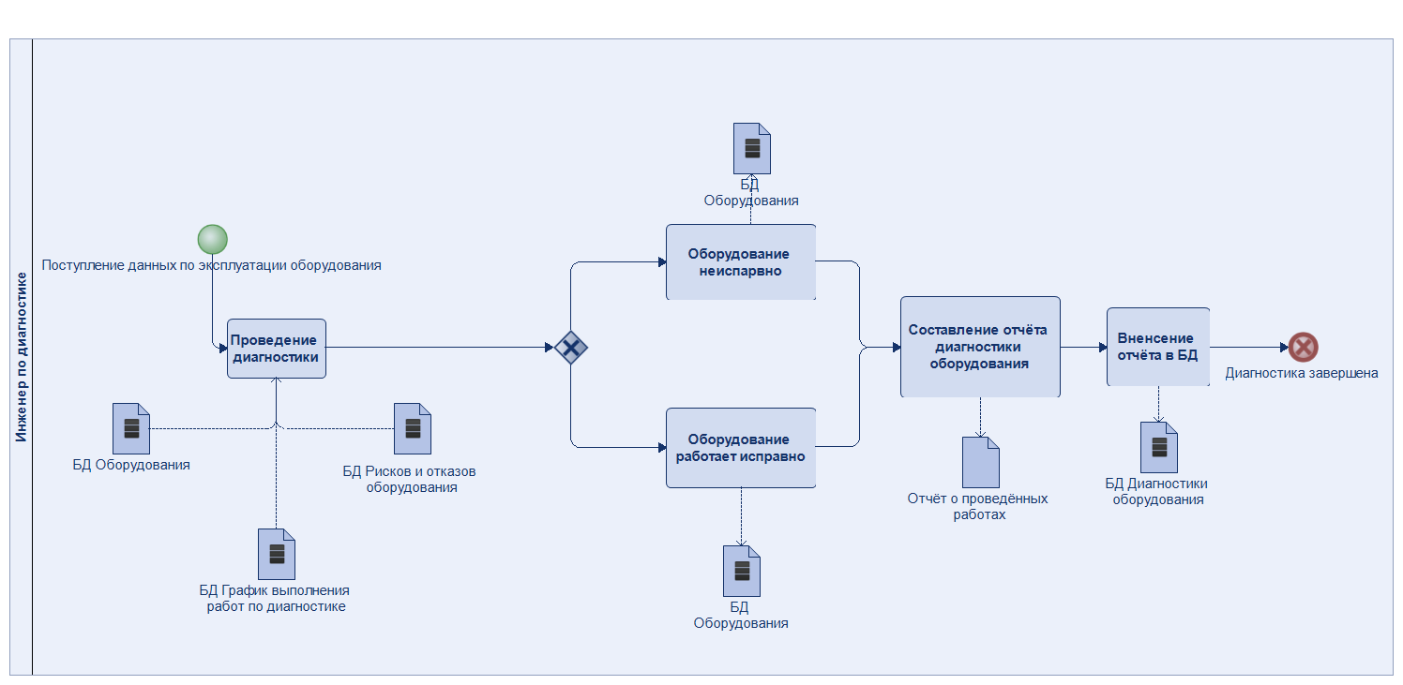Рисунок 1 – модель BPMN «Диагностика технического оборудования»

На этапе «Диагностика технического оборудования» начальным событием является, поступление данных по эксплуатации оборудования. Затем инженер проводит диагностику, вне зависимости от того была ли найдена неисправность или нет, диагност формирует отчёт и вносит его в базу данных о диагностике, после этого наступает завершающее событие.

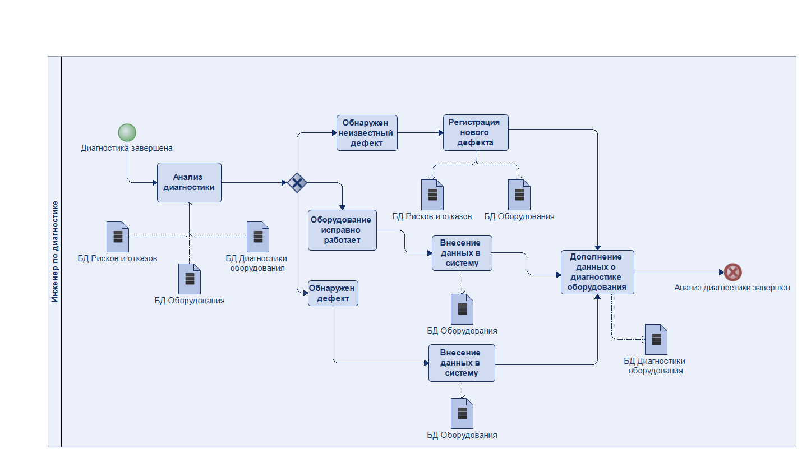

Рисунок 2 – модель BPMN «Анализ диагностики технического оборудования»

На этапе «Анализ диагностики технического оборудования» начальным событием является завершение диагностики. После чего идёт анализ диагностики. После этого инженер фиксирует состояние оборудования, если у оборудования был обнаружен неизвестный дефект он регистрирует его внося в базу данных рисков и отказов, также вносит в базу данных оборудования, если же у оборудования найден существующий в базе данных дефект или если дефекта не было обнаружено вовсе, инженер просто вносит это в базу данных оборудования. Далее вне зависимости от проведённого анализа инженер дополняет базу данных диагностики. После этого наступает завершающее событие.

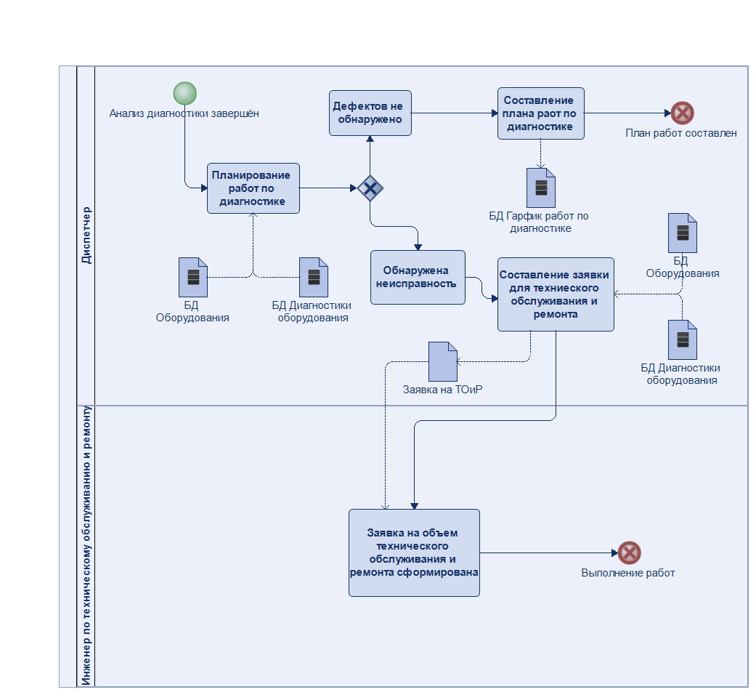

Рисунок 3 – модель BPMN «Планирование работ и составление заявки на техническое обслуживание»

На этапе «Планирование работ и составление заявки на техническое обслуживание» начальным событием является завершение анализа диагностики. Далее если дефекты не обнаружены мы сразу составляем план работ по диагностике и переходим на завершающее событие, если же неисправность была обнаружена диспетчер составляет заявку для технического обслуживания и ремонта, далее заявку на техническое обслуживание и ремонт получает инженер по техническому обслуживанию и ремонту и мы переходим на завершающее событие.